**Sadržaj**

1. Uvod 2

2. Kako se radi sadržaj 3

2.1 Kako izgleda podnaslov 3

2.2 Naslovna stranica 3

3. Neke pravopisne pogreške 4

3.1 Ubacivanje teksta 4

4. Označavanje fotografija 5

4.1 Tablice 5

5. Zaključak 6

Literatura 7

knjige, udžbenici: 7

stručni članci: 7

internet stranice: 7

Popis slika i tablica 8

Popis slika 8

Popis tablica 8

Prilozi 9

Prilog 1 – Tablice za određivanje deplasmana 9

# Uvod

Uvod pišete na kraju radnje kada ste već sve napisali.

Na početku uvoda morate predstaviti „problem“ o kojem pišete, tj. sa par rečenica napisati zašto je ta tema važna u pomorstvu, zašto ste ju vi odabrali te koji su vam ciljevi, odnosno što ćete općenito napisati u ovom radu.

Bilo bi dobro da napišete na koji način ste pisali rad: čitali knjige, enciklopedije, web stranice, razgovarali s nekim ljudima, radili ankete, išli nešto mjeriti itd itd itd

Sada slijedi opis svakog poglavlja, npr. pišete:

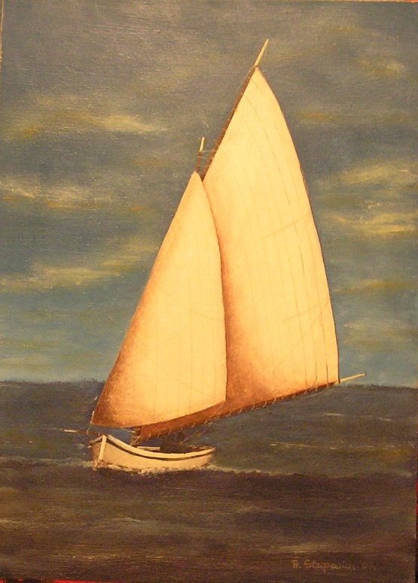

Slika 1: Pasara, izvor: fotografirao autor

U prvom poglavlju se opisuje…… **uvijek pišete u trećem licu, a nikada pisao sam, radio sam imamo……**

U drugom poglavlju se objašnjava…..

Treće poglavlje opisuje,….

Na kraju završnog rada (ovog rada) se nalaze prilozi…. popis slika, popis ….

Uvod mora imati najviše 1 ili maaaaksimalno 1,5 stranica kojima želite zainteresirati čitača da pročita cijeli rad.

U uvod možete staviti neku sliku.

Uvod i poglavlja moraju imati 12-15 stranica. To znači da dio s tekstom ima toliko stranica što znači da će onda cijeli rad imati oko 20 stranica. Teoretski ne treba biti više od toga osim ako mentor tako ne odredi ili ako nije baš neka specifična stvar s puno crteža, skica i nacrta.

Neke radnje, npr. opis matematičkih proračuna isl. ne mogu imati toliko stranica, ali to su iznimni slučajevi. Tu se opseg isto dogovara s mentorom.

Dakle, sve skupa s kazalom, popisima,….. 16-20 stranica.

Stranice morakju biti numerirane, dole desno, počevši od stranice sadržaja.

# Kako se radi sadržaj

Sadržaj je odmah na početku radnje.

Radi se tako da se svi naslovi i podnaslovi numeriraju pomoću ove mogućnosti iz Worda.

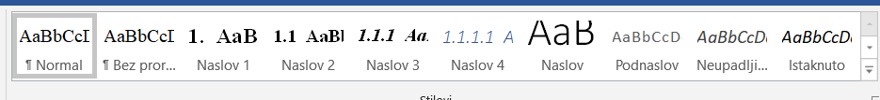

U ovom predlošku su unaprijed postavljeni i numerirani glavni naslovi koji su označeni brojkama 1. 2. 3. itd. To je „Naslov 1“.

## Kako izgleda podnaslov

Ovo je izgled podnaslova, tj. 2.1, 2.2. 3.1 itd. I to je postavljeno u ovom predlošku.

Sadržaj je već unaprijed pripremljen u ovom radu, njega je dovoljno ažurirati tako da se označi bilo koje mjesto u kazalu, kliknete desnu stranu miša i označite „Ažuriraj polje“. Pitat će vas želite li ažurirati samo brojeve stranca ili cijelo kazalo, dajte da ažurira cijelo kazalo.

Inače, tekst je pisan u „normalu“. U ovom predlošku je normal već podešen kako treba tj:

* Times new roman (ili Arial, ili Calibri ili Verdana), prvi red uvlaka na 1,25
* razmak 1,5, veličina teksta 12, podnaslova 12 podebljano, naslova 14 podebljano
* postavljen je i razmak prije i poslije naslova – za naslov 1 – 18, za naslov 2 – 12

Tekst se nikada ne završava s nabrajanjem pa zato evo i ovdje ova rečenica da poglavlje ne završi s natuknicama.

## Naslovna stranica

Naslovna stranica se radi posebno. To ćete dobiti. Treba odabrati i napisati ime mentora i vaše ime.

Kada se predaje završni rad, radnja mora biti potpisana od mentora, isto kao konzultacijski list.

# Neke pravopisne pogreške

Radnja se uvijek piše u trećem licu:

NE: na brodu imamo xx vrsta čamaca za spašavanje

DA: na brodu postoji xx vrsta čamaca za spašavanje

Kako je već rečeno, poglavlje nikada ne smije završiti s nabrajanjem, natuknicama, brojanjem. Iza toga treba dodati barem jednu rečenicu, pa makar izmišljenu, samo da sve ne završi nabrajanjem.

Točka, zarez, dvotočje,…. idu odmah iza riječi, isto vrijedi za zagrade:

NE: Točka se piše uz riječ .Danas je lijepo ,sunčano ,toplo. ( ponedjeljak ) ,

DA: Točka se piše uz riječ. Danas je lijepo, sunčano, toplo. (ponedjeljak),

U ovom predlošku je predviđeno da je prvi redak uvučen. Inače, uvučeni prvi redak se ne radi tako da se više puta klikne razmak, nego se to postavi u odlomku:

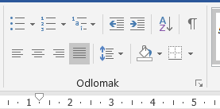

Objasnit će se točno kako.

## Ubacivanje teksta

Jako je važno kada se radi „copy – paste“ bilo kojeg teksta jer se može promijeniti oblikovanje, ovisno kako su postavke.

Najbolje je kada se kopira neki tekst da ga se zalijepi pomoću stavke koja ima ona dva slova A, tj. kopira se sadržaj, a ne oblikovanje.

Ovaj predložak će ostati ovakav samo ako vodite računa o ovome.

# Označavanje fotografija

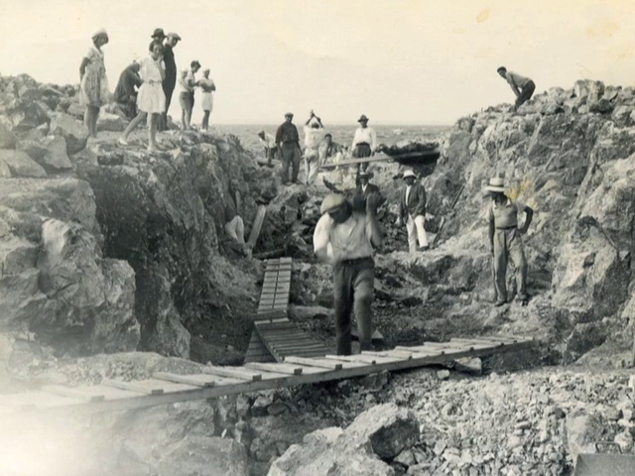

Slika 2: Iskopavanje Privlake, (izvor: zbirka prof. A. Burić)

Sliku treba paziti da ne bi bila označena kao naslov ili nešto drugo. U predlošku je postavljeno kao „Slika“ pri čemu ako ubacite fotografiju i kliknete na „slika“ kao stil, ona će vam doći na sredinu stranice. U tekstu bi trebala biti spomenuta fotografija, tj. fotografija mora imatie veze s tekstom.

Svaka slika mora imati broj, opis i izvor onako kako se vidi na primjeru. Opis se dodaje desnim klikom i oznakom na „Umetni opis slike“. U stilovima i za to postoji stil „opis slike“ pri čemu su slova ukošena, manja i na sredini. Ovo označavanje je važno kako bi se kasnije izradila tablica fotografija.

## Tablice

|  |  |  |  |
| --- | --- | --- | --- |
| Dan | Pon | uto | sri |
| sati | 1 | 2 | 3 |

Tablica 1: Dani u tjednu (Izvor: izradio autor)

Tablice se označavaju i izrađuju isto kao slike pri čemu mora biti oznaka „Tablica“ a ne slika“. Za dodavanje opisa treba označiti cijelu tablicu (križić gore lijevo od tablice).

# Zaključak

U zaključku napišete ono što vi mislite o ovoj temi.

Ovdje napišete jeste li ostvarili cilj koji ste postavili u uvodu.

Ne preporučam zaključak duži od pola stranice.

U zaključku može biti slika, čak može biti i neka šaljiva slika.

Zaključak je numeriran i nema podnaslova.

# Literatura

Piše se nakon zaključka, to je glavni naslov (naslov 1) i ne numerira se.

Izvori se pišu abecednim redom prema prezimenu autora, ili prema prvoj riječi naslova (ako nema imena autora). Svaki izvor se numerira arapskim brojkama od 1. dalje. Oblik svakog navedenog izvora je:

* Za knjige: Prezime autora koje se odvaja zarezom od inicijala imena, naslov knjige, ime i sjedište izdavačke kuće, ili mjesto gdje je knjiga izdana, godina izdavanja.
* Za članke: Autor, naslov članka, naziv i broj časopisa u kojem je izdan, godina izdavanja i stranice na kojima je tiskan.
* Za Internet stranice: Autor, naslon članka, Internet stranica, datum posjete stranice.

Primjeri:

## knjige, udžbenici:

1. Kuvačić, N: Poduzetništvo, Veleučilište u Splitu, Split 2001.

## stručni članci:

1. Solomon, G., King, S: Issues in growing a famili business, Journal of small Business, 2001. vol. 24(2), pp. 2-6.

## internet stranice:

1. Marić, M: Stanje na tržištu kapitala, prosinac 2008., [www.pbz.hr](http://www.pbz.hr), 19.05.2009.

2. http://www.adip.hr/servisi/morske-mijene , web stranica Pulske zvjezdarnice o morskim mijenama, pregledano 27.3.23.

Za izradu završnog rada prilikom korištenja Internet stranica ne smije se raditi metodom **copy-paste**, već učenik treba sam formulirati i razraditi rečenice svog rada.

# Popis slika i tablica

Popis slika i tablica se radi tako da se ide na Reference pa na „Umetni tablicu slika“ i tamo se bira da li se dodaje popis slika ili tablica.

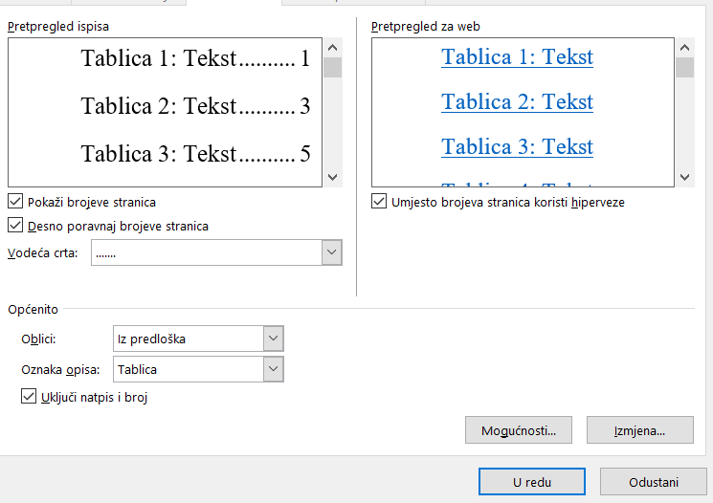

## Popis slika

Popis slika se ažurira isto kao sadržaj.

[Slika 1: Pasara, izvor: fotografirao autor 2](https://carnet-my.sharepoint.com/personal/aldina_buric_skole_hr/Documents/ALDINA%20LAPTOP/Završni%20rad%20i%20Europass/Predložak%20za%20završni%20rad.docx#_Toc130808554)

Slika 2: Iskopavanje Privlake, (izvor: zbirka prof. A. Burić) 5

## Popis tablica

Popis tablica se radi isto kao za slike

Tablica 1: Dani u tjednu (Izvor: izradio autor) 5

# Prilozi

Ako imate neku veliku sliku, tablicu, grafikon, kopiju teksta ili bilo što što je preveliko za staviti u završni rad, stavlja se kao prilog.

Morate voditi računa da s fotografijama, tablicama i slično ne popunjavate stranice, tj. da ne iskoristite to za zaraditi prostor, tj. da imate manje teksta. Zato se veće stvari stavljaju kao prilozi.

Svaki prilog se numerira

## Prilog 1 – Tablice za određivanje deplasmana

Svaki prilog se označava kao podnaslov. Treba paziti da se izbrišu brojevi.